Перечень транспортных средств, признанных брошенными, разукомплектованными, бесхозяйными
дата осмотра | адрес | марка/модель/гос. номер/цвет | срок добровольного/принудительного перемещения | фотоматериалы
12.04.2023 | г. Воронеж,  ул. Шишкова, 72/5 | ВАЗ 2115  Белый  С428КУ36 | 1. добровольное перемещение ТС –  до 26.04.2023  2. принудительное перемещение ТС в соответствии с п. 4.1 Положения | 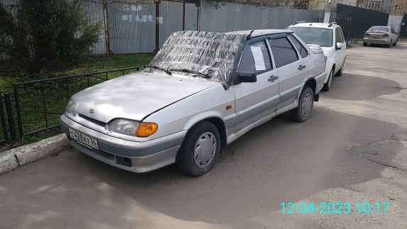 | 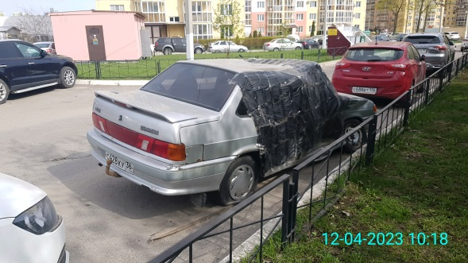
12.04.2023 | г. Воронеж,  ул. Шишкова, 72/4 | ВАЗ 2107  Бордовый  М876СТ36 | 1. добровольное перемещение ТС –  до 26.04.2023  2. принудительное перемещение ТС в соответствии с п. 4.1 Положения | 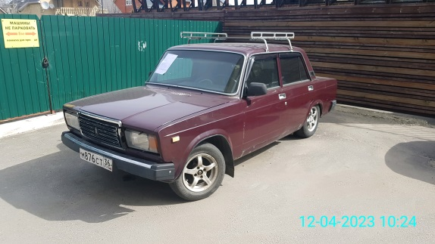 | 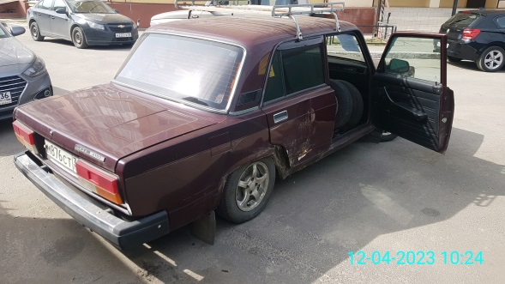
12.04.2023 | г. Воронеж,  б-р Победы, 50 | ВАЗ 2115  Белый  С104СС36 | 1. добровольное перемещение ТС –  до 26.04.2023  2. принудительное перемещение ТС в соответствии с п. 4.1 Положения | 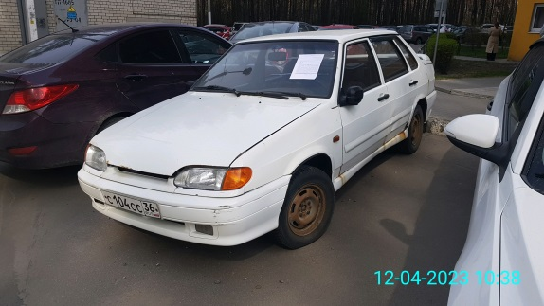 | 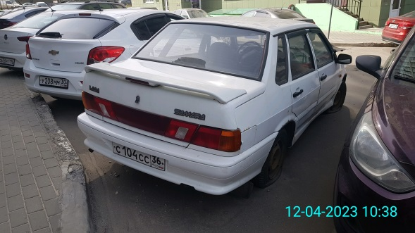
12.04.2023 | г. Воронеж,  б-р Победы, 50А | ГАЗ 3302  Светло-серый  Е986ХВ36 | 1. добровольное перемещение ТС –  до 26.04.2023  2. принудительное перемещение ТС в соответствии с п. 4.1 Положения | 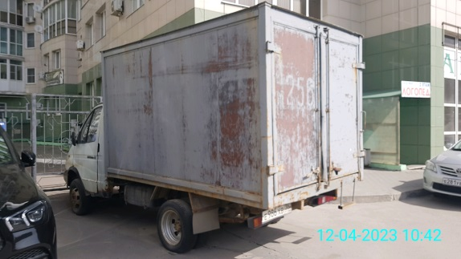 | 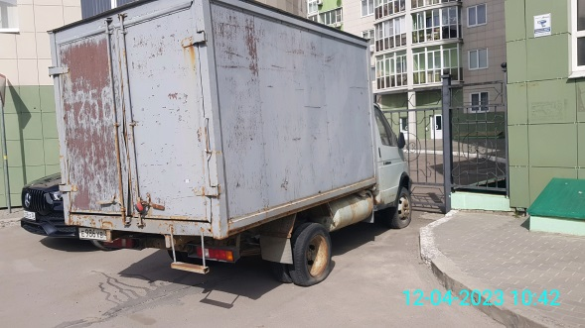
12.04.2023 | г. Воронеж,  ул. Транспортная, 49 | Мазда 929  Серый | 1. добровольное перемещение ТС –  до 26.04.2023  2. принудительное перемещение ТС в соответствии с п. 4.1 Положения | 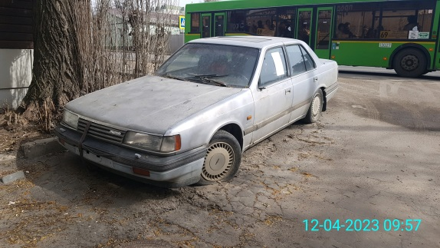 | 